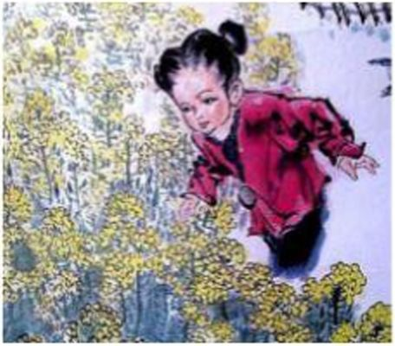
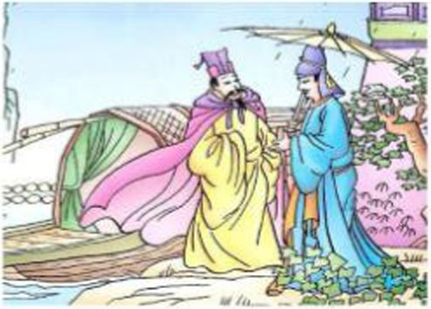
走:

统编语文四(下)期末复习课内阅读专项
一、阅读古诗，回答以下问题。
(-)宿新市徐公店篱落疏疏一径深，
树头花落未成阴。
儿童急走追黄蝶，飞入菜花无处寻。
- .本诗的作者是代诗人 O.理解下面词语的意思。
疏疏： 阴：
- .古诗后两句的意思是：
- .这首诗描写的是什么时节的景象？()A .初春。
B.暮春。
(-)芙蓉楼送辛渐寒雨连江夜入吴，
平明送客楚山孤。
洛阳亲友如相问，一片冰心在玉壶。
它一定沉着不迫地大踏步走上前去，饮一口水，再大踏步走去吃泥，吃草。吃过 泥和草再回来吃饭。
这样沉着不迫地吃饭，必须有一个人在旁侍候，像饭馆里的堂信一样。因为 附近的狗，都知道我们这位鹅老爷的脾气，每逢它吃饭的时候，狗就躲在篱边窥 伺。等它吃过一口饭，踏着方步去喝水、吃泥、吃草的当儿，狗就敏捷地跑过来, 努力地吃它的饭。鹅老爷偶然早归，伸颈去咬狗，并且厉声叫骂，狗立刻逃往篱 边，蹲着静候；看它再吃了一口饭，再走开去喝水、吃草、吃泥的时候，狗又敏 捷地跑上来，把它的饭吃完，扬长而去。等到鹅再来吃饭的时候，饭罐已经空空 如也。鹅便昂首大叫，似乎责备人们供养不周。这时我们便替它添饭，并且站着 侍候，因为邻近狗很多，一狗方去，一狗又来蹲着窥伺了。
- .按要求写词语。
反义词：敏捷——()沉着不迫—— ()近义词：偶然——()一丝不苟—— ()
- .鹅吃饭需要哪三样东西下饭呢？
O O O.用句子中加点的词语仿写句子。
先吃一口冷饭，再喝一口水，然后再到别处去吃一口泥和草。
- .为什么作者要称鹅为“鹅老爷”？
十、阅读《海上日出》片段，回答以下问题。
天空还是一片浅蓝很浅很浅的。转眼间，天水相接的地方出现了一道红霰, 慢慢地在扩大它的范围，加强它的亮光。我知道太阳就要从天边升起来了,便不转 睛地望着那里。
果然，过了一会儿，在那个地方出现了太阳的小半边脸，红是真红,却没有亮光。
太阳像负着什么重荷似的一步一步，慢慢地努力上升。到了最后,终干冲破了云霞.
完全跳出了海面，颜色真红得非常可爱。一刹那间,这个深红的圆东西，忽然发出夺目的亮光，射得人眼睛发痛。它旁边的云片也突然有了光彩。
- .给加点的多音字注音，组词。
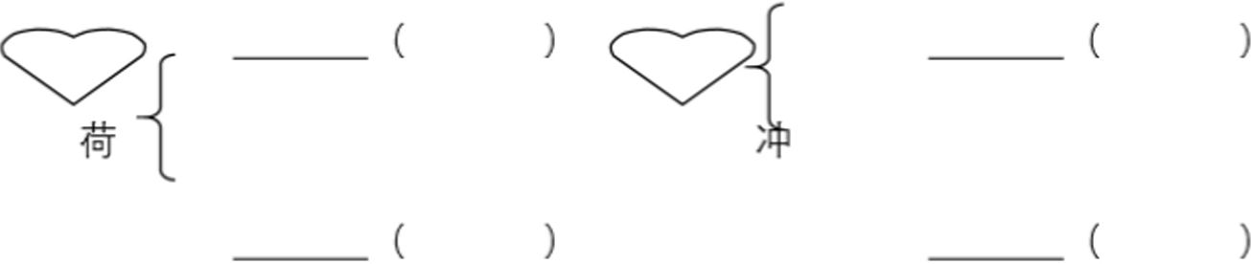
.根据课文内容写出天空的变化。
浅蓝-^{k}红霞—(-^{k} )(—^{k})
().画线的句子使用的修辞手法是()。
A .比喻B.拟人C .夸张 D.借代.海上看曰出和登山看曰出相比，你更喜欢哪个？
十一、阅读《记金华双龙洞》片段，回答以下问题。
在外洞找泉水的来路，原来从靠左边的石壁下方的孔隙流出。虽说是孔隙，可也容得下一只小船进出。怎样小的小船呢？两个人并排仰卧，刚合适，再没法 容第三个人，是这样小的小船，船两头都系着绳子，管理处的工人先进内洞，在 里边拉绳子，船就进去，在外洞的工人拉另一头的绳子，船就出来。我怀着好奇 的心情独个儿仰卧在小船里，自以为从后脑到肩背，到臀部，到脚跟，没有一处 不贴着船底了，才说一声“行了”，船就慢慢移动。眼前昏暗了，可是还能感觉左 右和上方的山石似乎都在朝我挤压过来。我又感觉要是把头稍微抬起一点儿，准 会撞破()，擦伤()。大约行了两三丈的水程吧，就登陆了，这就到 了内洞。
- .将以下词语填入文中的空格处。
鼻子额角.根据课文内容填空。
孔隙具有、、的特点，表现在 O
- .根据短文内容判断。
(1)小船小到两个人并排仰卧，刚合适，再没法容第三个人。()
(2)船的进出得两个人小心翼翼地划船才行。()
(3)乘船时可以坐在船头也可以躺在船上。().假如你乘船经过孔隙，会有哪些感受？
十二、阅读《〈小英雄雨来〉节选》片段，回答以下问题。
雨来刚到堂屋，见十几把雪亮的刺刀从前门进来。他撒腿就往后院跑，背后 咔啦一声枪栓响，有人大声叫道：“站住！ ”雨来没理他，脚下像踩着风，一直朝 后院跑去，只听见子弹向他头上嗖嗖地飞来。可是后院没有门，把雨来急出一身• •
冷汗，靠墙有一棵桃树，雨来抱着树就往上爬，鬼子已经追到树底下，伸手抓住雨来的脚，往下一拉，雨来就摔在地上。鬼子把他两只胳膊向背后一拧，捆绑起 来，推推揉操回到屋里，
- .《小英雄雨来》的作者是（）。
A .茅盾 B.老舍 C .鲁迅 D.管桦.文中加点的词语是（）词，请你来写出几个这样的词语。
- .按要求改写句子。
鬼子把他两只胳膊向背后一拧，捆绑起来，推推操操回到屋里。（改成被字句）.画线的句子使用了 的修辞手法，这一系列动作的描写，形象地
表现了雨来的 0十三、阅读《铁杵成针》片段，回答以下问题。 世传李太白读书山中，未成，弃去。过旱溪，逢老媪方磨铁杵，问之，曰：
“欲作针。”太白感其意.还卒业二L解释文中加点词语的意思。 aE • oJi • o
- .翻译文中画线的句子。
- .文中的“李太白”就是代著名诗人,被人们称为 o.这个故事对你有什么启发?
十四、阅读《“诺曼底”号遇难记》片段，回答以下问题。
就在这时，船长威严的声音压倒了一切呼号和嘈杂，黑暗中人们听到这一段简短有力的对话：
“洛克机械师在哪儿？”
“船长叫我吗？ ”
“炉子怎么样了？”
“海水淹了。"
“火呢？”
“灭了。”
“机器怎样？”
“停了。”
船长喊了一声：
“奥克勒福大副！”
大副回答：
“到！ ”
船长问道：
“还有多少分钟？ ”
“二十分钟。”
“够了，”船长说，“让每个人都到小艇上去。奥克勒福大副，你的手枪在吗？ ”
“在，船长。”
“哪个男人胆敢在女人前面，你就开枪打死他。”
大家立时不出声了。没有一个人讳抗他的意志，人们感到有一个伟大的灵魂 出现在他们的上空二.这段对话的特点是:，表达出了哈威尔船长是一个 的船长。
- .从船长和机械师的对话中，我们可以知道哪些情况？
炉子已经被,火,机器也 o.以下理解文中画线的句子正确的选项是（）
A .船长有枪，所以人们都不敢违抗他的意志。
B.这里的一个伟大的灵魂是个幻象，大家已经被吓坏了，所以产生了幻觉。
C.哈威尔船长忠于职守、舍己救人、尊重妇女、保护儿童，已成了一个伟大灵 魂的化身，巍然屹立于上空。
D.船长想到的是先救乘客，唯独没有想到自己的安危，这种崇高的精神境界震 撼着船上的每一个人，人们从心底升腾起崇敬和信服之感。
4.如果你是船上的一名乘客，当你听到这些对话你还会惊慌失措吗？为什么？
十五、阅读《〈宝葫芦的秘密〉节选》片段，回答以下问题。
我就这么着，从很小的时候起，听奶奶讲故事，一直听到我十来岁。奶奶每 次每次讲的都不一样。上次讲的是张三劈面撞见了一位神仙，得了一个宝葫芦。 下次讲的是李四出去远足旅行，一游游到了龙宫，得到了一个宝葫芦。王五呢， 他因为是一个好孩子，肯让奶奶给他换衣服，所以得到了一个宝葫芦。至于赵六 得的一个宝葫芦 那是掘地掘来的。
（）张三也好，李四也好，（）得到了这个宝葫芦，（）幸福极 了，要什么有什么。张三想：“我要吃水蜜桃。”立刻就有一盘水蜜桃。李四希望有一条大花狗，马上就冒出了那么一条——冲着他摇尾巴，舔他的手。
后来呢？后来不用说，他们全都过上了好日子。
我听了这些故事，常常就联系到自己：“我要是有了一个宝葫芦，我该怎么 办？我该要些什么？”.根据课文内容把表格补充完整,
人物 | 得到宝葫芦的方式
张三
李四
 | 肯让奶奶给他换衣服
赵六
- .文中两处破折号的作用分别是什么？
(1)至于赵六得的一个宝葫芦——那是掘地掘来的。()A.解释说明B.语音延长C.语意转换 D.引出下文
(2)李四希望有一条大花狗，马上就冒出了那么一条——冲着他摇尾巴，舔他 的手。()A .解释说明B.语音延长C.语意转换 D.引出下文
- .在文中的空格处填上恰当的关联词语。
- .假如你有一个宝葫芦，你想要些什么呢？
- .这首诗的作者是代诗人 O.理解下面词语的意思。
连江： 平明： 冰心：
- .夜雨增添了萧瑟的秋意，也渲染出了 的气氛。那寒意不仅弥漫在满江烟雨之中，更沁透在两个离别友人的心头上。“连”字和“入”字写出雨势 的 O江雨悄然而来，这是一幅水天相连、浩渺迷茫的
图。
- .古诗后两句的意思是：
二、阅读《乡下人家》片段，回答以下问题。
有些人家，还在门前的场地上种几株花，芍药，凤仙，鸡冠花，大丽菊，它 们依着时令，顺序开放，朴素中带着几分华丽，显出一派独特的农家风光。还有 些人家，在屋后种几十枝竹，绿的叶，青的竿，投下一片绿绿的浓阴。几场春雨 过后，到那里走走，常常会看见许多鲜嫩的笋，成群地从土里探出头来。
鸡，乡下人家照例总要养几只的。从他们的房前屋后走过，肯定会瞧见一只 母鸡，率领一群小鸣，在竹林中觅食；或是瞧见耸着尾巴的雄鸡，在场地上大踏 步地走来走去，
他们的屋后倘假设有一条小河，那么在石桥旁边，在绿树阴下，会见到一群鸭 子，游戏水中，不时地把头扎到水下去觅食。()附近的石头上有妇女在捣衣, 它们()从不吃惊。
- .找出画线句子中的一对反义词，写在下面。
- .在文中的空格处填上恰当的关联词语。
- .读了这三段课文，分别描绘了三个乡下美好生活的图景，它们分别是：
图、图、图。
- .用曲线画出文段中的拟人句，还能写一个拟人句。
三、阅读《灰雀》片段，回答以下问题。
你会从那小玻璃上面的一粒星，一朵云，想象到无数闪闪烁烁可爱的星，无 数像山似的，马似的，巨人似的奇幻的云彩；你会从那小玻璃上面掠过一条黑影 想象到这也许是灰色的蝙蝠，也许是会唱歌的夜莺，也许是霸气十足的猫头鹰.
——总之，美丽的神奇的夜的世界的一切，立刻会在你的想象中展开。
创造这“天窗”的大人们，是应得感谢的。因为活泼会想的孩子们会知道怎样 从“无”中看出“有二从“虚”中看出“实”，比任其他看到的更真切，更阔达，更复杂, 更确实！
- .写出相应的量词。
-（ ）星一（ ）云一（）黑影.孩子们会从小玻璃上看到云，从而想象到云 像、、o我认为云像 o
- .根据课文内容连一连。
猫头鹰灰色
夜莺
霸气十足蝙蝠会唱歌
夜莺
- .为什么孩子们“想象”的内容会比“看至IJ”的更真切、阔达、复杂、确实呢?
四、阅读《琥珀》片段，回答以下问题。
在那块透明的琥珀里，两个小东西仍旧好好地躺着。我们可以看见它们身上 的每一根毫毛，还可以想象它们当时在黏稠的松脂里怎样挣扎，因为它们的腿的 四周显出好几圈黑色的圆环。从那块琥珀，我们可以推测发生在一万年前的故事 的详细情形，并且可以知道，在远古时代，世界上就已经有苍蝇和蜘蛛了。
- .这块琥珀的特点是()。
A .美丽 B.硕大 C.透明D.圆润.根据课文内容填空。
先是可以看见苍蝇和蜘蛛的 然后可以想象苍蝇和蜘蛛是怎样琥珀的，接着可以推测 以前的故事的详细情形，最后可以知道在
时代已经有了苍蝇和蜘蛛了。
- .从哪里可以看出苍蝇和蜘蛛当时在松脂里挣扎？
- .根据课文内容判断，
(1)天气热，松树老，松脂正好包住蜘蛛和苍蝇这两个小虫，形成松脂球，松脂球埋于地下几千年，形成了琥珀。()
(2)这块琥珀的价值在于它非常珍贵，可以做成漂亮的首饰。()五、阅读《飞向蓝天的恐龙》片段，回答以下问题。
地球上的第一种恐龙大约出现在两亿三千万年前，它和狗一般大小，两条后 腿粗壮有力，能够支撑起整个身体。数千万年后，它的后代繁衍成一个形态各异 的庞大家族：有些恐龙像它们的祖先一样两足奔跑，有些恐龙那么用四足行走；有 些恐龙身长几十米，重达数十吨，有些恐龙那么身材小巧，体重缺乏几公斤；有些 恐龙凶猛异常，是茹毛饮血的食肉动物，有些恐龙那么温顺可爱，以植物为食。其• • • •
中，一些猎食性恐龙的身体逐渐变小，长得也越来越像鸟类：骨骼中空，身体轻 盈；脑颅膨大，行动敏捷；前肢越来越长，能像鸟翼一样拍打；它们的体表长出 了美丽的羽毛，不再披着鳞片或鳞甲，它们中的一些种类可能为了躲避敌害或寻 找食物而转移到树上生存。这些树栖的恐龙在树木之间跳跃、降落，慢慢具备了 滑翔能力，并最终能够主动飞行。不过，有些科学家认为，飞行并非始于树栖生 活过程。他们推测，一种生活在地面上的带羽毛恐龙，在奔跑过程中学会了飞翔。 不管怎样，科学家认为：原本不会飞的恐龙最终变成了天之骄子——鸟类，它们• • • •
飞向了蓝天，从此开辟了一个崭新的生活天地。
- .地球上第一种恐龙的大小、形态、行走方式分别是什么？
大小：（①马一般大小②狗一般大小）形态：（①两条后腿有力②四肢兴旺）
行走方式：（①四足行走②两足奔跑）.解释文中加点词语的意思。
茹毛饮血：,
天之骄子：O.为什么会有一些恐龙转移到树上生存？
- .恐龙飞向蓝天的原因有哪些说法，请用横线画出来。
六、阅读《绿》片段，回答以下问题。
到哪儿去找这么多的绿:
墨绿、浅绿、嫩绿、翠绿、淡绿、粉绿……
绿得发黑、绿得出奇；刮的风是绿的， 下的雨是•绿的， 流的水是绿的， 阳光也是绿的；
所有的绿集中起来，挤在一起，
重叠在一起，静静地交叉在一起。
- .用横线画出文中表示绿的词语，再仿写三个表示绿的词语。

/ 7/ 7/ 7.文中的绿指的是（）
A . 一种颜色B,绿色的植物C .绿墨水、绿衣服D.大自然的景象、生命的象征。
- .春天来了，你还发现哪里有绿色呢?
我发现在 有绿色0
- .仿照画线的句子，写一段诗句。
是绿的，
是绿的，
是绿的，
也是绿的；
七、阅读《白桦》片段，回答以下问题。
在我的窗前，
有一棵白桦，
仿佛涂上银霜.
披了一身雪花,
毛茸茸的枝头，
雪绣的花边潇洒，
串串花穗齐绽，
洁白的流苏如画二
在朦胧的寂静中，
玉立着这棵白桦，
在灿灿的金辉里，
闪着晶亮的雪花。
- .这首诗歌的第一句话总写了白桦的特点，用 和 写出桦树 的形象。
- .画线的句子运用了（）修辞手法，那毛茸茸的雪枝像串串绽放的花穗、流 苏一般好看。这让我们不禁想到岑参的诗句：忽如一夜春风 来， O.根据诗歌内容补充词语。
（）的寂静（）的金辉（）的雪花.对以下诗歌内容的理解进行判断。
（1）一个“涂”字准确表现出桦树主干上一层洁白的细皮；一个“披”字把桦树拟人 化了，说明桦树对一身洁白的喜爱，突出白桦的高洁。（）
（2）“玉立”和呐着再个动词突出静静挺立的白桦，是一种特别的动态美。（）
- “在我的窗前，有一棵白桦”，这里实际上并没有白桦树，都是诗人想象出 来的。（）八、阅读《猫》片段，回答以下问题。
满月的小猫们就更好玩了，腿脚还不稳，可是已经学会淘气。妈妈的尾巴， 一根鸡毛，都是它们的好玩具，耍个没完没了。一玩起来，它们不知要摔多少跟 头，但是跌倒了马上起来，再跑再跌。它们的头撞在门上，桌腿上，和彼此的头 上，撞疼了也不哭。它们的胆子越来越大，逐渐开辟新的游戏场所。它们到院子 里来了。院中的花草可遭了殃。它们在花盆里摔跋，抱着花枝打秋千，所到之处, 枝折花落。你见了，绝不会责打它们，它们是那样生气勃勃，天真可爱！ 1.照样子，仿写词语。
没完没了[）1）（.用横线画出在屋子里小猫的动作有哪些?
- .在作者笔下满月的小猫具有（）的特点。
A .可爱 B.淘气 C .老实 D.古怪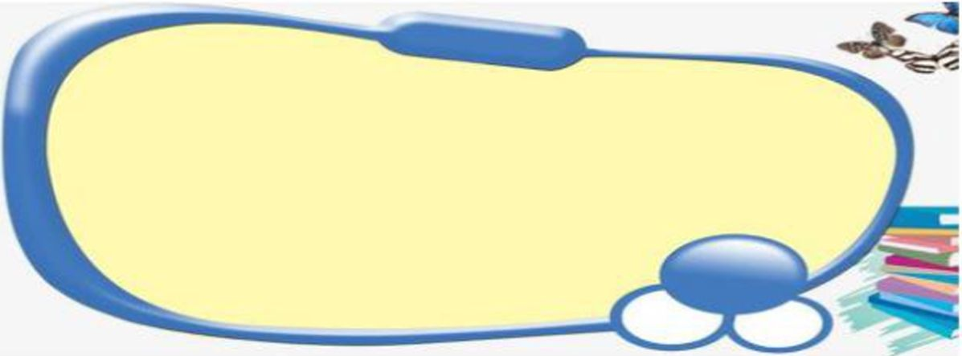
4.你 喜欢 什么 样的
小动
物？给大家介绍一下吧!
九、阅读《白鹅》片段，回答以下问题。
鹅的吃饭，常常使我们发笑。我们的鹅是吃冷饭的，一日三餐，它需要三样 东西下饭：一样是水，一样是泥，一样是草。先吃一口冷饭，再喝一口水，然后 再到别处去吃一口泥和草。大约这些泥和草也有各种可口的滋味。这些食料并不
奢侈，但它的吃法，三眼一板，一丝不苟。譬如吃了一口饭，倘假设水盆放在远处,

